广东好车控股有限公司营业执照
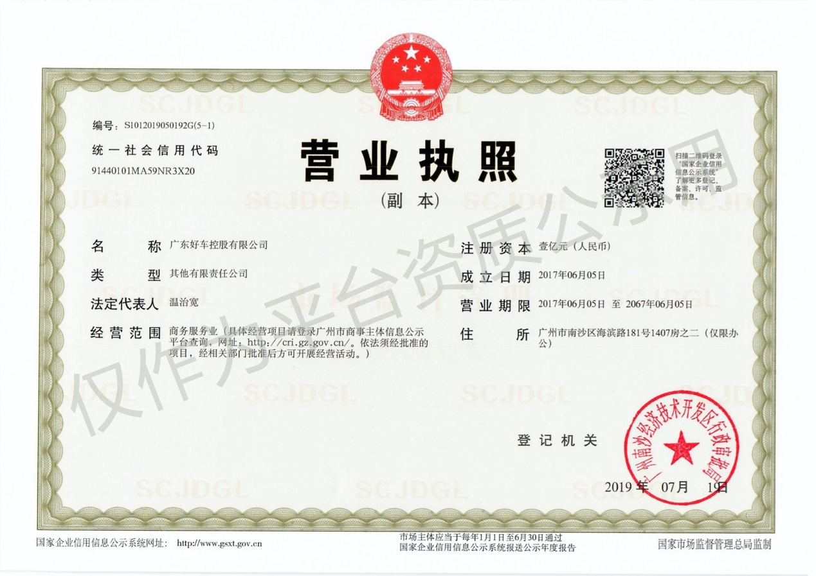

广东好车控股有限公司EDI证书
